BỘ CÔNG THƯƠNG
TRƯỜNG ĐẠI HỌC CÔNG NGHIỆP THỰC PHẨM TP.HCM
KHOA CÔNG NGHỆ THÔNG TIN

MÔN HỌC:Phân tích thiết kế - Hê thống thông tin

ĐỀ TÀI: Thiết kế hệ thống quản lý cửa hàng coffe

Nhóm:
STT | Họ và tên | MSSV
01 | Tái Thanh Tuấn | 2001181402
02 | Vũ Minh Trung | 2001181383
03 | Lương Mao Kiến Phát | 2001180068

CHƯƠNG 1: TỔNG QUAN

1.1 GIỚI THIỆU
1.1.1.Kinh doanh thương mại là gì?
Một trong những ngành nghề đang hấp dẫn nhất hiện nay, đang ngày một phát triển, giúp đem lại nguồn thu lớn cho mỗi cá nhân, tổ chức doanh nghiệp. Ngành nghề kinh doanh rất đa dạng: kinh doanh bất động sản, chứng khoáng, kinh doanh các loại dịch vụ, kinh doanh shop quần áo, quán cà phê …
Kinh doanh thương mại là hoạt động trao dồi, mua bán sản phẩm hàng hóa vật chất trong nền kinh tế tạo tiền đề và cơ hội cho sự hình thành và phát triền. Kinh doanh thương mại là sự đầu tư tiền của, công sức của một cá nhân hay một tổ chức vào việc mua bán hàng hóa và kiếm lời. Kinh doanh thương mại trong thời buổi ngày nay thì có rất nhiều cơ hội nhưng cũng có rất nhiều rủi ro. Vì vậy dù hoạt động như thế nào thì các doanh nghiệp cũng phải đảm bảo an toàn trong kinh doanh. Để đảm bảo an toàn thì doanh nghiệp phải giữ được mức ổn định trong việc tăng doanh thu qua các năm.Do vậy hoạt động thúc đẩy bán hàng nó quyết định đến việc tăng doanh thu và đảm bảo an toàn trong kinh doanh của các doanh nghiệp. Thị trường luôn luôn biến động, thay đổi không ngừng vì thế bán hàng không còn là vấn đề mới mẻ nhưng nó luôn mang tính thời sự cấp bách, và là mối quan tâm hàng đầu của các doanh nghiệp.
1.1.2.Kinh doanh quán cà phê
Trong cuộc sống hiện nay, không khó để có thể tìm kiếm một quán nước, quán coffee, ngoài nhu cầu giải khát, thưởng thức những món nước lạ thì còn có thể trò chuyện cùng bạn bè, gia đình, việc học nhóm tại quá coffee cũng rất quen thuộc đối với các bạn trẻ. Và để đáp ứng nhu cầu đó của con người thì ngày nay việc kinh doanh quán coffee không còn quá xa lạ với mọi người. Các quán cà phê mọc lên như nấm, đủ thể loại, đủ hình thức thu hút khách hàng. Ngoài ra, thức uống cũng là một phần quan trọng dẫn đến lượng khách đến quán nhiều hay ít.
Lâu nay cà phê là thức uống dành cho người đi làm, dân công sở nhưng dạo gần đây thì cà phê được giới trẻ yêu thích không kém. Sự du nhập của cà phê đã hình thành một sở thích uống cà phê mới trong giới trẻ.

1.2.LÝ DO CHỌN ĐỀ TÀI
-Việc mở một quán cà phê đòi hỏi phải có nhiều yếu tố: tài chính, vật chất, địa lý thuận lợi để giúp cho việc buôn bán phát triển. Bên cạnh đó thì việc quản lý quán cà phê của mình như thế nào cũng là một câu hỏi lớn cần giải quyết.Vậy việc quản lý quán cà phê như thế nào và bằng cách gì? Quản lý về cái gì? Quản lý như thế nào được gọi là tiện lợi? Ít tốn công sức nhưng lại cho ra kết quả một cách hiệu quả.
-Trong lĩnh vực bán lẻ, phần mềm quản lý bán hàng là công cụ hỗ trợ đắc lực nhất. Nếu vận hành tốt, nó sẽ giống như một cỗ máy khổng lồ vận hành tự động, không ngưng nghỉ cũng như không mắc sai sót.
Để duy trì vị thế trong thị trường bán lẻ cạnh tranh đầy khóc liệt như hiện nay, bạn cần một phần mềm quản lý bán hàng để giúp việc kinh doanh được vận hành liên tục và hiệu quả.

-Đó là một trong những lý do lớn nhất việc các phần mềm quản lý bán hàng ra đời và trả lời cho những câu hỏi trên nhằm đáp ứng cho việc kinh doanh của cá nhân hoặc một tổ chức nào đó thuận lợi và tiết kiệm thời gian hơn cho việc quản lý “tâm huyết của mình” của mình.
-Vào tháng 6/2016, The Coffee House đã tung ra một phần mềm bán hàng riêng của mình, đây là một quyết định mang tính “đi trước thời đại” khi xét đến hành vi khách hàng của thị trường Việt Nam lúc đó - rất ít người mua hàng hay đặt hàng qua ứng dụng, đặc biệt là trong ngành F&B. Sau hơn 2 năm, ứng dụng The Coffee House nay đã được hơn 100.000 lượt tải xuống và nhận được phản hồi tích cực từ người dùng.
-Với tinh thần học hỏi từ những brand lớn trong thị trường như Starbucks,… phần mềm của The Coffee House tích hợp những tính năng như push notification, tích điểm thành viên, đặt hàng và giao hàng, địa điểm của các cửa hàng, coupon,… giúp cho The Coffee House có thể tiếp cận với người dùng một cách nhanh chóng, tiết kiệm, kích thích điều hướng khách hàng tiếp tục sử dụng dịch vụ của The Coffee House (thông qua các chương trình khuyến mãi gửi đến cho khách hàng qua push notification hay chương trình tích điểm đổi thưởng,..). Đây cũng là cách Branding cho hãng, ứng dụng khi được tải về và nằm trong di động của người dùng sẽ “vô tình” lưu lại thương hiệu của hãng vào tâm trí người dùng.
-Vì thế nên nhóm chúng em sẽ tạo ra một phần mềm quản lý quán cà phê không kém gì hơn về giao diện, tính năng, nghiệp vụ nhiều cải tiến so với các mô hình , phần mềm của các thương hiệu nổi tiếng khác.
1.4.MỤC TIÊU VÀ PHẠM VI ĐỀ TÀI
1.4.1.Mục tiêu:
- Phần mềm hỗ trợ trong việc quản lý các nghiệp vụ như tính tiền, in hóa đơn, thống kê, quản lý nhân viên, lương bổng và các nghiệp vụ khác. Phần mềm quản lý bán hàng quán cà phê giúp cho người sử dụng tiết kiệm được thời gian, nhanh chóng, thao tác đơn giản, dễ dàng sử dụng và quản lý.
-Xây dựng một hệ thống mới phù hợp, dể hiểu, dể sử dụng cho người dùng phần mềm. Hiểu được hệ thống quản lý bán hàng, cần quản lý những mảng nào để xây dựng ứng dụng cho phù hợp nhu cầu thực tiễn.
- Giúp quản lý hệ thống của quán trở nên tối ưu hơn, công tác quản lý dễ dàng và tiện lợi hơn.
- Giúp bản thân có thêm khả năng sáng tạo, tư duy thông qua thiết kế giao diện tương tác với người dùng, vận dụng kiến thức bản thân vào thực tiễn.
-Tiết kiệm thời gian và chi phí:
Không thể phủ nhận việc sử dụng máy móc, phần mềm công nghệ sẽ rút ngắn thời gian hơn rất nhiều so với việc dùng sổ sách. Nhưng tiết kiệm chi phí thì sao? Liệu sử dụng công nghệ cao có phải là bài toán chỉ dành cho các doanh nghiệp lớn???
Đây là một suy nghĩ cực kỳ sai lầm, với phần mềm quản lý quán cà phê này, bạn không chỉ tiết kiệm chi phí ở khâu thuê nhân viên mà còn tránh thất thu, mất hàng hóa do quản lý lỏng lẻo.Bạn có thể ngồi ở nhà vẫn quản lý cửa hàng vô tư, đơn đi hay hàng về tất cả số liệu đều nằm trong lòng bàn tay của bạn.
-Quản lý hiệu quả các nguồn lực:
Phần mềm quản lý quán cà phê này giúp bạn tích hợp tính năng quản lý nhân viên, quản lý công nợ, chấm công nhân viên và tính lương cuối tháng. Với thiết kế thông minh này, chủ cửa hàng hoàn toàn có thể đo lường được năng suất làm việc của từng nhân viên và điều chỉnh lại cho phù hợp.
Bên cạnh đó ứng dụng còn giúp bạn quản lý doanh thu,tài chính một cách linh hoạt. Bạn khó có thể bỏ sót một khoản chi tiêu nào vì tất các cả giao dịch đều cập nhật tự động vào báo cáo tài chính.

-Phù hợp với mọi ngành hàng:
Phần mềm quản lý cửa hàng café, nhà hàng chắc chắn sẽ khác với phần mềm quản lý cửa hàng tạp hóa hay thời trang bởi tính chất khác nhau của sản phẩm, dịch vụ dẫn tới việc quản lý tồn kho hàng hóa, cách tính chi phí và đặt đơn hoàn toàn khác nhau.
Hiểu được nhu cầu đó của khách hàng, ứng dụng được chú trọng thiết kế thông minh, linh hoạt thay đổi để đáp ứng nhu cầu của các ngành hàng cụ thể.
Như là : Quản lý Nhà hàng ăn uống,quản lý khách sạn, quản lý bán hàng ,đáp ứng nhiều các mô hình kinh doanh phổ biến nhất trên thị trường.

-Phối hợp linh hoạt giữa các phòng ban khác nhau:
Ứng dụng này còn có lợi ích trong việc điều phối và hỗ trợ các hoạt động của các bộ phận khác để tăng tính hiệu quả của hoạt động. Hệ thống sẽ có một chế độ quản lý tập trung quy định các quy trình kinh doanh, giảm chi phí sản xuất và kiểm soát hàng tồn kho.

-Cải thiện khả năng quản lý:
Ứng dụng Giúp cải thiện khả năng quản lý của những người tham gia kinh doanh. Người đứng đầu kinh doanh ngay lập tức có thể truy cập dữ liệu từ hệ thống và điều này sẽ lần lượt giúp họ đưa ra quyết định kinh doanh một cách dễ dàng.

-Xử lý một khối lượng dữ liệu lớn:
Ứng dụng quản lý cửa hàng cà phê trở nên khá tiện dụng khi bạn đang phải đối phó với khối lượng dữ liệu lớn. Nếu bạn kinh doanh nhỏ việc quản lý sổ sách có thể vừa đủ dùng nhưng khi quy mô của bạn nâng lên hàng trăm khách hàng hay hàng trăm mặt hàng, mã hàng khác nhau, lúc đó việc quản lý dữ liệu sẽ là bài toán số 1 cần ưu tiên giải quyết.

-Nâng cao hiệu quả kinh doanh:Khi sở hữu một phần mềm quản lý bán hàng trong tay hãy sử dụng triệt để các tính năng của phần mềm để làm tăng doanh thu và hiệu quả bán hàng. Bạn có thể tạo ra nhiều chương trình khuyến mãi hấp dẫn cho nhiều nhóm khách hàng khác nhau: Khách hàng có sinh nhật trong tháng, khách hàng thân thiết mua hàng nhiều lần, khách có đơn hàng giá trị cao,… Chăm sóc khách hàng cũ luôn là cách làm hiệu quả hàng đầu để giúp tăng doanh thu nhanh nhất.
Bên cạnh đó tính năng cảnh báo hàng hóa đang vượt mức tồn kho, hay hàng hóa sắp hết hạn sử dụng cũng giúp bạn điều chỉnh kế hoạch bán hàng hiệu quả hơn, tránh tình trạng hàng tồn kho bị hết hạn hay thiếu hàng hóa.

1.4.2.Phạm vi nghiên cứu:
- Phạm vi quay quanh các nghiệp vụ bán hàng, tuân theo nghiệp vụ quản lý của một quán cà phê, đảm bảo đầy đủ các chức năng chính của phần mềm và khai thác các chức năng mới có liên quan đến quán lý quán cà phê nhằm giúp cho phần mềm thêm phần tiện ích.

1.5.KHẢO SÁT HỆ THỐNG
1.5.1. Nhiệm vụ nghiên cứu
- Phần mềm này được tạo ra nhằm hy vọng đem đến sự thuận tiện cho người sử dụng cũng như giúp cho các chủ quán có thể xem xét một cách tổng quát tình hình kinh doanh của quán mình.
- Phần mềm còn mang lại lợi ích kinh tế khi là giải pháp giúp việc quản lý trở nên đơn giản và thân thiện với mọi người.
- Mở ra một hướng đi mới trong việc quản lý một quán cà phê tiên ích hơn.
- Tổng hợp các chức năng cần thiết để quản lý của một quán cà phê góp phần giúp ích cho việc kinh doanh và quản lý thu chi, nhân viên, hàng hóa một cách nhanh chóng và chính xác hơn.
1.5.2.Đối tượng và khách thể nghiên cứu
- Đối tượng nghiên cứu: Phần mềm quản lý quán cà phê.
- Khách thể nghiên cứu:
+ Những ngưởi có nhu cầu kinh doanh quán cà phê cần phần mềm quản lý.
+ Nghiệp vụ bán hàng.
+ Quy trình hoạt động của một số quán cà phê được khách hàng quan tâm nhất.
1.5.3. Phương pháp nghiên cứu
a. Phương pháp nghiên cứu tài liệu:
- Tham khảo, nghiên cứu thêm các tài liệu trên trang web, trang báo, tìm hiểu tình hình thực trạng của đề tài.
- Tìm xem các đồ án khóa luận tốt nghiệp của các anh chị khóa trước đã làm hoặc tìm hiểu qua sách báo liên quan đến đề tài nghiên cứu.
b. Phương pháp nghiên cứu thực tiễn:
- Phương pháp quan sát: quan sát việc quản lý của một số quán cà phê tại thành phố trung tâm.
- Phương pháp phỏng vấn: Lấy thông tin thực tế từ chủ quán, nhân viên, khách hàng..
c. Phương pháp tổng hợp và phân tích số liệu
- Thu thập thông tin từ việc phỏng vấn.
- Thống kê, tổng kết số liệu.
- Phân tích, đưa ra kết quả và thực hiện.
1.5.4.Nội dung nghiên cứu
- Việt Nam đứng thứ 2 trên Thế giới về sản lượng xuất khẩu và nằm trong Top tiêu thụ cà phê hàng đầu Thế giới.
-Ngành công nghiệp cà phê của Việt Nam dự kiến sẽ tiếp tục tăng trưởng mạnh trong những năm tới khi dân số tiếp tục tăng với tốc độ 1 triệu người mỗi năm và thị hiếu tiêu dùng của người dân ngày càng cao. Sự tăng trưởng này đến từ cả 2 lĩnh vực của người tiêu dùng và thương mại xuất khẩu, đây là yếu tố được kỳ vọng sẽ thúc đẩy sự tăng trưởng của ngành.
-Báo cáo thống kê một số chỉ số tiêu dùng cà phê của người Việt dựa theo những tiêu chí cụ thể.
-Giới tính:Theo số liệu thu thập được từ cuộc khảo sát, có đến 75% đàn ông thích uống cà phê nóng, 65% chọn cho mình cà phê đá. Ở phụ nữ, các con số này lần lượt là 25% và 35%. Như vậy, có thể thấy rằng đàn ông tiêu thụ cà phê nhiều hơn phụ nữ.
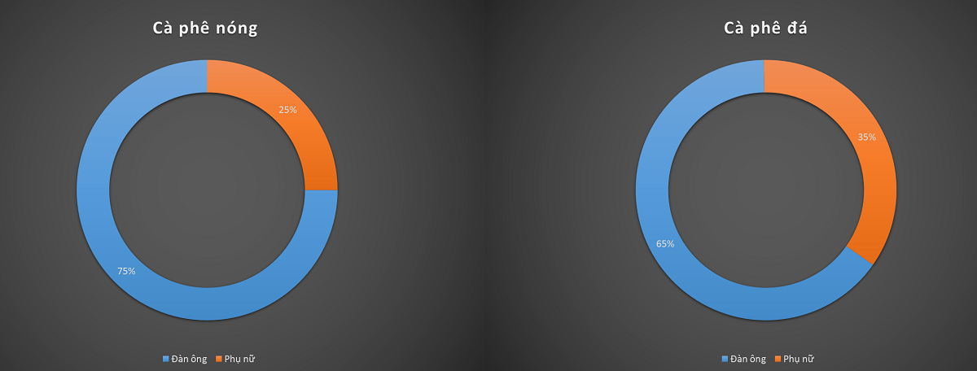

-Tần suất theo giới tính và độ tuổi:Theo báo cáo tần suất uống cà phê của người Việt như sau:

– 20% đàn ông uống cà phê nóng nhiều hơn 3 lần/tuần, 65% đàn ông uống cà phê đá nhiều hơn 3 lần/tuần.
– 10% phụ nữ uống cà phê nóng và 30% uống cà phê đá nhiều hơn 3 lần/tuần.
– Như vậy, người Việt có xu hướng uống cà phê cùng đá lạnh và cà phê vẫn là sự lựa chọn của nam giới nhiều hơn so với phụ nữ.
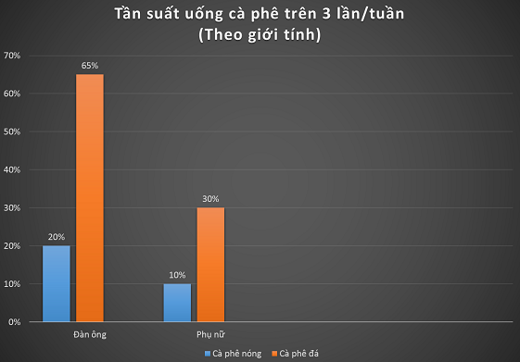

-Độ tuổi:Cuộc khảo sát chia thành 2 nhóm tuổi, nhóm 1 có độ tuổi từ 19-29, nhóm 2 có độ tuổi từ 30-49.
– Nhóm tuổi 19-29: Chỉ có 10% uống cà phê nóng và 40% uống cà phê đá quá 3 lần/tuần.
– Nhóm tuổi 30-49: 50% uống cà phê nóng và 15% uống cà phê đá nhiều hơn 3 lần/tuần.
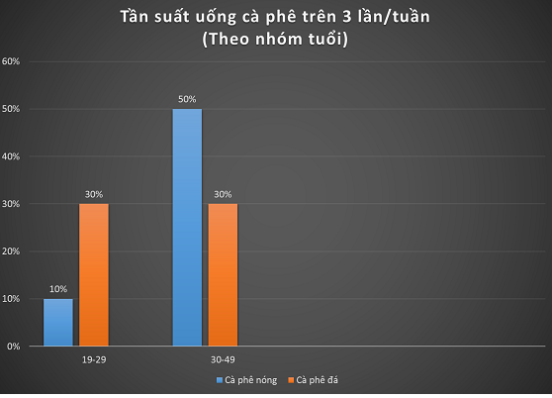

Thời gian uống cà phê phổ biến:90% uống cà phê cùng bữa ăn sáng 50% uống cà phê trước khi ăn sáng 10% uống cà phê sau khi ăn sáng 10% uống cà phê sau khi chơi thể thao 10% uống cà phê trước khi ngủ 90% uống cà phê ngay khi thức dậy.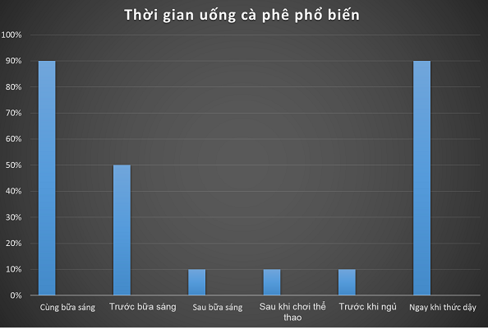

Địa điểm uống cà phê: 50% uống cà phê tại cửa hàng 40% uống cà phê tại nhà 10% uống tại nơi làm việc

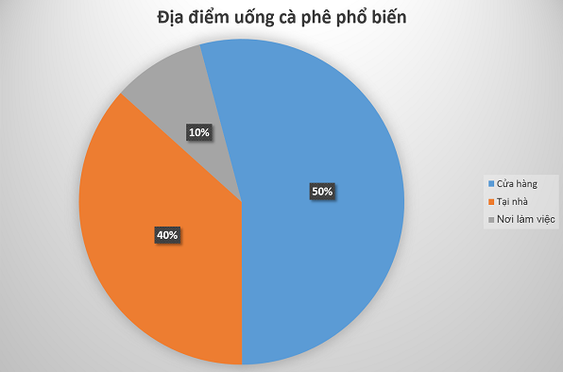

Lý do uống cà phê: 40% uống cà phê để thư giãn, trò chuyện 35% nhờ cà phê để tỉnh táo sau giấc ngủ 15% tin rằng cà phê có thể giúp tăng khả năng tập trung 40% chọn cà phê vì đó là sở thích
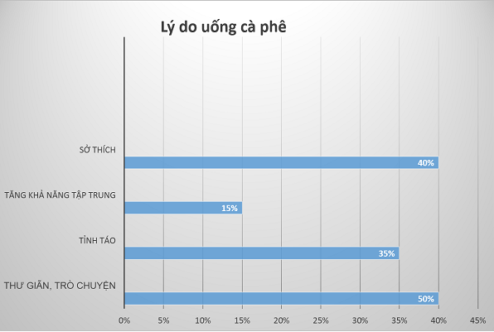
-Khảo sát được tiến hàng với 17 thương hiệu trong thị trường cà phê hiện nay. Thực hiện với 900 mẫu khách hàng, trong đó 630 khách đến từ Hồ Chí Minh và 270 khách đến từ Hà Nội với độ tuổi từ dưới 18 cho đến trên 35 tuổi.
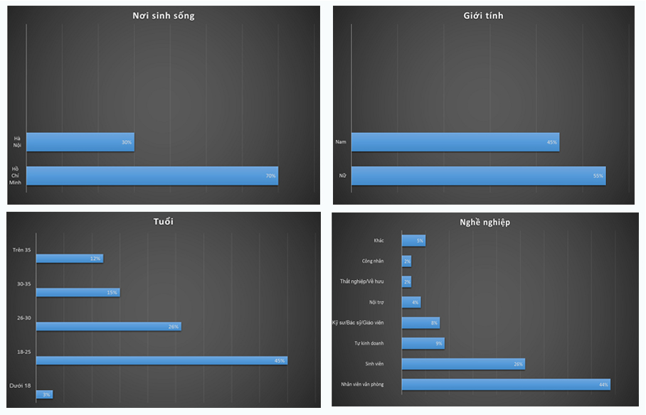
-Theo dõi những số liệu về các thương hiệu nổi tiếng:
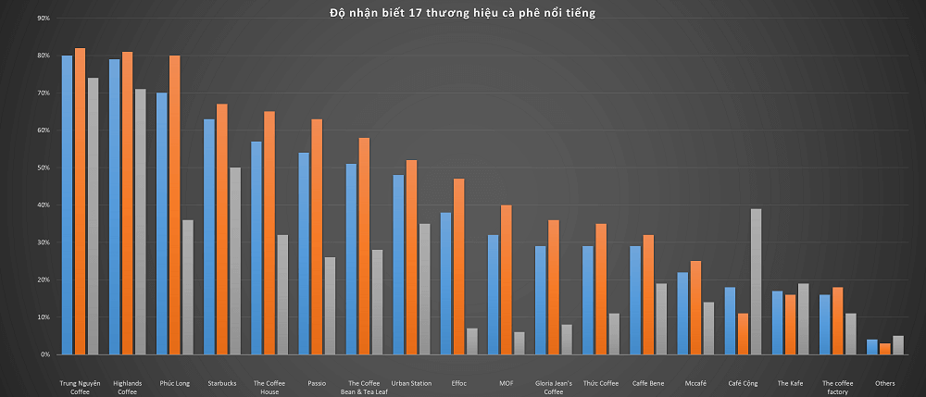
-Trung Nguyên Coffee, Highlands Coffee và Phúc Long là 3 chuỗi cửa hàng cà phê phổ biến nhất trong thị trường cà phê. Highlands Coffee dẫn đầu với 25% lượt chia sẻ, theo sau là Trung Nguyên Coffee với 20% lượt.
-Hương vị đồ uống là sự lựa chọn hàng đầu của khách hàng khi đến với cửa hàng cà phê. 81% cảm thấy hài lòng với cửa hàng cà phê mà họ thường xuyên lui tới và Trung Nguyên Coffee chiếm được lòng trung thành của khách hàng nhiều nhất với 11%.

-Lý do khách hàng chọn cửa hàng cà phê để thưởng thức:Sự xuất hiện của cửa hàng ở những địa điểm dễ dàng nhìn thấy trên phố giúp khách hàng dễ nhận diện và ghé đến. Ngoài ra, sự giới thiệu của bạn bè, người thân cũng là lý do chính khiến khách hàng quyết định chọn cửa hàng.
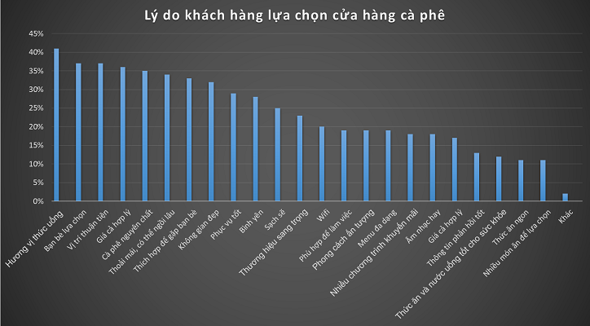
1.5.4.Nghiệp vụ
-
-
-

1.5.5. PHƯƠNG TIỆN NGHIÊN CỨU
- Nghiên cứu cơ sở lý thuyết về phân tích và thiết kế hệ thống thông tin.
- Hệ quản trị CSDL và ngôn ngữ lập trình C Sharp (C#).
- Sử dụng các công cụ như Visual Stuido 2019 để lập trình, thiết kế giao diện. - Sử dụng hệ quản trị cơ sở dữ liệu SQL Server 2012 để quản trị cơ sở dữ liệu cho đề tài.

DANH SÁCH TÀI LIỆU THAM KHẢO

https://maybanhang.net/2016/12/phan-tich-thi-truong-ca-phe-viet-nam-nam-2016/
http://tapchicongthuong.vn/bai-viet/mo-hinh-kinh-doanh-cua-chuoi-cua-hang-ca-phe-the-coffee-house-68402.htm
https://ipos.vn/doi-tuong-khach-hang-muc-tieu/

